Публичный отчёт
Индустриальной территориальной организации профсоюза работников народного образования и науки РФ
за 2022 год
2022 год прошел для членов профсоюза тематическим Годом корпоративной культуры, прошедший год – это только начало осознанной работы по формированию современной, динамично развивающейся организации, способной ставить и решать серьезные задачи.
В целом в Профсоюзе в 2022 году, в том числе и в Индустриальной территориальной организации продолжают реализоваться новые проекты «Цифровизация Общероссийского Профсоюза образования», «Профсоюзное образование», «Профсоюз – территория здоровья», обращалось внимание на реализацию корпоративной политики, культуры Профсоюза, были спланированы и проводились мероприятия тематического года, итоги тематического года Корпоративной культуры в Профсоюзе нельзя пока расценивать как инструмент, обеспечивающий практическое повышение эффективности работы организации. Таким образом, 2022 г. помог нам обозначить обновленную стратегию развития организации, утвердиться в верности реализуемых новых направлений, понять, в чем отстаем, где нужно усилить работу.

- Общая характеристика организации.

Индустриальная районная организация профсоюза работников народного образования и науки РФ объединяет 1048 члена профсоюза. Среди них работающих 936, молодежи до 35 лет – 216 человек. Охват профсоюзным членством составляет 46%. Общее количество первичных профсоюзных организаций – 30.

По сравнению с 2021 годом количество первичных профсоюзных организаций в 2022 году сохранилось в количестве 30. Общая численность профсоюзного членства уменьшилась, по разным причинам, но в основном в связи с увольнением членов профсоюза.
С приходом новых членов профсоюза нет возможности их учесть в Индустриальной ТО, поскольку они не удалены в базе предыдущих профсоюзных организаций.
В 2022 году активно применялись такие инструменты мотивации профсоюзного членства, укрепления организации, как работа на востребованность профсоюза руководителями образовательных организаций, внедрение электронного профсоюзного билета и использование программы АИС для отчетности, дальнейшее использование дисконтной карты профсоюза и других бонусов для членов профсоюза.
2022 год показал, что будущее по-прежнему за цифровизацией и по-прежнему в работе организации активно использовали социальные сети.
Опираясь на традиции, нам придется настойчиво продолжать выстраивать новую современную культуру организации, а значит продолжить системное обучение профактива, лидеров профсоюзного движения новому мышлению, цифровой грамотности, оперативности, лидерским харизматичным навыкам профсоюзной работы, гражданской активности целях повышения эффективности деятельности, обновления мотивационной базы.
2022 г. помог нам обозначить обновленную стратегию развития организации, утвердиться в верности реализуемых новых направлений, понять, в чем отстаем, где нужно усилить работу.

2. Организационно-финансовое укрепление.

2.1. Работа выборных органов.
В условиях неблагоприятной эпидемиологической обстановки работа по внутрисоюзному организационно-финансовому укреплению организации была перестроена. Часто общение с членами Профсоюза, за исключением массовых мероприятий, проводилось в электронном виде, режиме ВКС, в сетях.
Решения VIII съезда Профсоюза стали основой формирования стратегических и тактических ориентиров развития, совершенствования нормативной базы внутрисоюзной работы.
Председатель Индустриальной ТО была делегатом Пленума Пермского крайкома Профсоюза образования и Совета Пермского крайсовпрофа. О действиях по выполнению решений VIII съезда Профсоюза, и Пленумов крайкома было проведено заседание районного комитета Индустриальной ТО 15.12.2022 г. в режиме онлайн.
В течение календарного года проведено 6 заседаний президиума комитета Профсоюза, на которых были рассмотрены все предусмотренные планом вопросы.
На заседаниях президиума рассматривались следующие вопросы:
обучение профсоюзного актива (знакомство с программами Регионального учебного центра на 2021-2022 уч. год»,
разработка и утверждение перспективного плана Индустриальной ТО на 2022 год, разработка и утверждение примерных регламентов работы Президиума комитета и комитета Индустриальной ТО,
Составление и подготовка к утверждению на заседании комитета сметы доходов и расходов Индустриальной ТО на следующий 2023 год,
Обучение профактива в связи и изменениями в Законодательстве РФ по Охране Труда (новый раздел по ОТ в коллективном договоре),
Формирование кадрового резерва в Индустриальной ТО.
Проведение сверки фактического количества членов Профсоюза и зарегистрированных в АИС. Обеспечивание ежеквартальных сверок в первичных ПО по полноте удержания и перечисления членских профсоюзных взносов.
Участие членов профсоюза Индустриальной ТО в социальных проектах («Здоровье на 5+», «Скидки для профсоюза»

«О состоянии профсоюзного членства и социального партнерства в учреждениях при смене руководителя (МАДОУ «Д.сад № 305», МАДОУ «Д.сад № 396).
В целях увеличения численности членов профсоюза активно
проводились встречи с коллективами работников, прошел турнир по интеллектуальным играм, проведен районный конкурс «Поют педагоги», прошла традиционная спортивная VII - ая спартакиада первичных профсоюзных организаций.
2.2 Финансово – хозяйственная деятельность
Финансово – хозяйственная деятельность Индустриальной территориальной организации осуществляется на основании решений коллегиальных органов территориальной и вышестоящих организаций, принятых нормативных актов: Положения об оплате труда, Положения о служебных командировках работников, Положения об оказании матпомощи рядовым членам профсоюза, Учетной политикой территориальной организации и других нормативных актов.
Бюджет Индустриальной территориальной организации составляет:
Доходы Расходы Дефицит Профицит
2021г. 3 116 181,0 руб 2 964 606,00 руб 151 575,00 руб.
2022г. 2 964 165,0 руб 3 125 800,00 руб 161 635,00 руб.
Доходная часть за 2022 год
Членские профсоюзные взносы 2 762 004,00 руб.
Иные поступления на уставную деятельность (в т.ч. пожертвования) – 190 460,0
Доходы от предпринимательской деятельности 11 701,0
Как видно из цифр поступление членских профвзносов происходит стабильно.
В первичных профсоюзных организациях действует следующая структура % отчисления членских профсоюзных взносов: 65% перечисляется территориальной организации профсоюза, 35% краевой территориальной организации профсоюза.
На протяжении многих лет данная структура являлась оптимальным вариантом для обеспечения деятельности организации.
Смета доходов и расходов комитета профсоюза, изменения и дополнения, исполнение сметы утверждается на заседании президиума комитета профсоюза на основании решения Совете комитета профсоюза о делегировании данных полномочий.
Информация по консолидированному бюджету ежегодно докладывается на Совете комитета профсоюза.
Сметы доходов и расходов первичных профсоюзных организаций и их исполнение утверждаются на заседаниях соответствующих организаций.
Целевые показатели расходования профсоюзного бюджета по приоритетным направлениям деятельности Профсоюза характеризуются следующим образом. Согласно представленной отчетности (в рублях):
Расходы (рублей)
П.п Наименование Код строки Всего За счет членских профвзносов За счет иных поступлений За счет прибыли
1. Целевые мероприятия 60 877 122 877 122 0 0
1.1. Информационно-пропагандистская работа 61 29 726 29 726 0 0
1.2. Подготовка и обучение профсоюзных кадров и актива 62 93 000 93 000 0 0
1.3. Работа с молодежью 63 72 126 72 126 0 0
1.4. Проведение конференций, комитетов, президиумов, совещаний 64 16 228 16 228 0 0
1.5. Культурно-массовые мероприятия 65 523 258 523 258 0 0
1.6. Спортивные мероприятия 66 142 784 142 784 0 0
1.7. Проведение внутрисоюзных, территориальных и профессиональных конкурсов 67 0 0 0 0
1.8. Инновационная деятельность Профсоюза 68 0 0 0 2
1.8.1 Пенсионное обеспечение членов Профсоюза 68.1 0 0 0 0
1.8.2 Кредитно-потребительские кооперативы 68.2 0 0 0 0
1.8.3 Оздоровление и отдых 68.3 0 0 0 0
1.8.4 Добровольное медицинское страхование 68.4 0 0 0 0
2. Социальная и благотворительная помощь 70 0 0 0 0
3. Материальная помощь членам Профсоюза 80 1 160 178 1 160 178 0 0
4. Премирование профактива 90 30 000 23 100 6 900 0
5. Международная работа 0 0 0 0 0

6. Расходы, связанные с организацией и обеспечением деятельности аппарата организации Профсоюза 110 994 154 810 594 183 560 0
6.1. Оплата труда с начислениями 111 929 582 758 212 171 370 0
6.2. Выплаты, не связанные с оплатой труда 112 43 726 31 536 12 190 0
6.3. Командировки и деловые поездки 113 0 0 0 0
6.4. Содержание помещений, зданий, автомобильного транспорта и иного имущества (кроме ремонта) 114 4 249 4 249 0 0
6.5. Ремонт основных средств 115 0 0 0 0
6.6. Приобретение основных средств 116 0 0 0 0
6.7. Хозяйственные расходы 117 16 597 16 597 0 0
6.8. Услуги банка 118 64 135 64 135 0 0
6.9. Прочие 119 0 0 0 0
7. Отчисления членских профсоюзных взносов 120 0 0 0 0
7.1. Центральный Совет Профсоюза (начислено) 121 0 0 0 0
7.2. Территориальные объединения Профсоюзов (ТООП) 122 0 0 0 0
7.3. Ассоциации Профсоюзов 123 0 0 0 0
7.4. Иные организации 124 0 0 0 0
8. Прочие расходы 130 0 0 0 0
Всего расходов 140 3 125 800 2 935 340 190 460 0
В Индустриальной территориальной организации имеются первичные профсоюзные организации с элементами кризисного состояния по численности членов профсоюза. Перечень этих организаций составлен, по отношению к ним применяются различные механизмы вывода их из кризисного состояния: замена председателя организации, оказание практической помощи на местах, обучение председателя и совместная работа с руководителем ОУ.
Контрольно – ревизионная деятельность.
В соответствии с Уставом Профсоюза для осуществления контроля за финансово – хозяйственной деятельностью Индустриальной организации профсоюза на X отчетно–выборной конференции Индустриальной территориальной организации, проходившей 25.10.2019г. создана контрольно – ревизионная комиссия в составе трех человек. Возглавляет комиссию опытный бухгалтер Астафьева Л.И. Комиссия проводит заседания 1 раз в год. Ревизия финансово – хозяйственной деятельности райкома профсоюза проводится ежегодно районной ревизионной комиссией
Задачи на ближайшую перспективу:
Добиться показателей по сохранению членства профсоюзной организации, сохранения поступлений профсоюзных взносов не ниже отчетного года.
Продолжить работу по рациональному расходованию средств профбюджета, по привлечению средств на выполнение уставных задач через партнеров и другие формы.

2.3. Обучение, методическая помощь.
Методическая работа, обучение профсоюзного актива
проводились на районном и краевом уровне. В 2022 году принимали активное участие в семинарских занятиях.
Приняли участие в онлайн-семинаре для профактива с участием краевого комитета профсоюза:
- по охране труда в связи с изменениями в законодательстве РФ;
- по коллективно-договорному регулированию;
- по персональным данным в связи с изменением законодательства РФ.
Приняли активное участие в краевом семинаре-совещании и провели в районе для председателей первичных профсоюзных ПО по вопросу корпоративной культуры в Профсоюзе.
Проведена персональная работа в ряде первичных организаций
по заполнению реестра членов профсоюза в системе АИС.
Для руководителей образовательных организаций ежемесячно
предлагаются бесплатные вебинары Академии УМО по актуальным вопросам организации управленческой деятельности (в рамках партнерского
взаимодействия краевого комитета профсоюза с Академией УМО).
Прошли обучение 4 человека - вновь избранных председателей первичных
профсоюзных организаций по программе РУЦП.
В конце 2022 г. прошла обучение бухгалтер Индустриальной территориальной организации.
В 2022 г. Индустриальным комитетом профсоюза проведена работа
по поощрению деятельности профактива:
Благодарностью Депутата Законодательного Собрания Пермского края Черепанова П.Н. награждена председатель территориальной организации Н.В. Кравченко.
Профактив в 2022 г.: Знак Пермского краевого совета профсоюзов «Лучший профсоюзный активист» - 1 чел., Почетная грамота Пермского крайсовпрофа с премией – 3 чел., Почетная грамота Пермской краевой организации профсоюза работников образования -10 чел., Почетная грамота Индустриальной территориальной организации профсоюза -15 чел.

2.4. Реализация проекта «Цифровой Профсоюз».
В 2022 г. территориальная организация Профсоюза продолжила работу по
реализации постановления Исполкома Профсоюза «О цифровизации
Общероссийского Профсоюза образования». В 2022 г. основные усилия комитета профсоюза были направлены на детальную работу с первичными
организациями по заполнению информационной системы (АИС), сделаны пробы формирования статистического отчета в форме АИС,

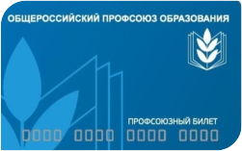

отрабатывался электронный прием в Профсоюз.
По сравнению с предыдущим годом увеличилось число членов Профсоюза, поставленных на учет в системе АИС 81,4%, по электронным
заявлениям вступили в Профсоюз 19 чел., более 80% членов профсоюза
имеют электронный профсоюзный билет, который предоставляет доступ к
Федеральной бонусной программе PROFCARDS.

2.5. Информационная работа
Возобновившиеся после пандемии встречи с педагогическими коллективами подтвердили большой запрос на информацию среди первичных профсоюзных организаций и членов профсоюза. Информация тормозится на уровне председателя первичной профсоюзной организации, поэтому доведение
информации до конкретного члена профсоюза являлось одной из приоритетных задач районного комитета профсоюза. Не менее важной задачей
оставалось продвижение Профсоюза в гражданском обществе посредством
информационной работы. Учитывая значимость информационной работы, районный комитет профсоюза продолжал выстраивать системность и обновление данного направления.
В 2022 г. продолжала работать ежедневная электронная связь с организациями и партнерами. Ежемесячно в первичные профсоюзные организации направлялись Информационные листки по актуальным для рядовых членов профсоюза проблемам для размещения в профсоюзных уголках.
Особая роль отводилась социальным сетям: работали над
увеличением подписчиков в группах VK «Профсоюз образования Пермского
края», «Совет молодых педагогов Пермского края», «Индустриальная районная профсоюзная организация» размещали информацию в своих группах в WhatsApp, Viber.
Своевременно подготовлен и размещен на сайте Публичный отчет
за 2021 г., который содержит обобщенную информацию о деятельности
Индустриального районного комитета.

3. Работа по представлению и защите прав и интересов членов
профсоюза.
3.1. Участие профсоюза в контроле исполнения принятых решений социальной направленности администрацией города Перми продолжалась в том же режиме, через городскую 3х-стороннюю комиссию.
В 2022 г. удалось сохранить все законы и нормативные акты
Пермского края и города Перми социальной направленности.
3.2. Вопросы оплаты труда, финансирования образовательных
организаций.
В городе Перми в 2022 г. продолжала действовать
модель оплаты труда на основе ученико-часа.
То есть проблемы, связанные с оплатой труда, остались прежние.
На сегодняшний день изменения в модели оплаты труда с учетом
единых федеральных требований приостановлены в связи с социально-политическими событиями в стране.
В Пермском крае в 2022 г.
норматив стоимости одного
учащегося повышался в 3 раза:
с 01.04.2022 г. на 4% для
прочего персонала на сумму
187 625 тыс. руб.;
с 01.07.2022 г. на 6% для прочего персонала на сумму
196 784 тыс. руб.,
с 01.10.2022 г. ФОТ педработников увеличился на сумму
600 102 тыс. руб.
Всего за 2022 г. на 984 511 тыс. руб.
Основным ориентиром по-прежнему оставалась средняя зарплата в
экономике, такая же схема предстоит и в 2023 г.

3.3. Работа по охране труда и здоровьесбережению
Работа по охране труда и здоровьесбережению была направлена на
решение следующих задач:
- Профилактика опасностей, минимизация повреждения здоровья
работников, сокращение несчастных случаев с учащимися и воспитанниками через совершенствование системы управления охраной труда и управление профессиональными рисками.
- Усиление роли Уполномоченных и внештатных технических инспекторов через административно-общественный контроль за соблюдением работодателями Законодательства об охране труда с учетом последних изменений Законодательства о труде.
- Здоровьесбережение работников через проектно-исследовательскую
деятельность.
В Индустриальной территориальной организации 28 уполномоченных по охране труда. Свою деятельность они выполняют на основании Положения об уполномоченном лице профсоюзного комитета образовательной организации и
Пололожения о технической инспекции, принятыми Постановлением Исполкома Общероссийского Профсоюза образования.
В 2022 году приняли участие в вебинаре на тему «Изменения законодательства РФ об охране труда, вступающие в силу с 1 марта и 1 сентября 2022 г.», подготовленным и проведенным специалистом по охране труда Пермской краевой организации края.
Индустриальная ТО приняла участие во Всероссийской общетематической профсоюзной проверке безопасности и охраны труда при проведении занятий по физической культуре и спорту в образовательных организациях, в ходе которой
выявленные замечания обобщались и сводились в единую электронную форму отчета. Нарушений в конструкциях спортзалов, открытых спортивных
сооружений, а также спортивного оборудования, угрожающих жизни и
здоровью работников и обучающихся выявлено не было.
Деятельность по охране труда в образовательных организациях
осуществляется на следующих принципах социального партнерства -
равноправие, который реализуется через работу комиссии по охране труда;
выполнение принятых на себя обязательств, принцип реализуется через
Соглашение по охране труда; учет мнения первичной профсоюзной
организации при принятии локальных актов; общественно-административный контроль и ответственность.

3.4. Правозащитная деятельность
Правозащитная деятельность осуществлялась силами
главного правового инспектора аппарата краевого
комитета и 1внештатного инспектора.
Правовые инспекторы провели 5 проверок работодателей по
контролю соблюдения трудового законодательства и иных
нормативных правовых актов, содержащих нормы трудового права
Контроль проводился по следующим направлениям:
- соответствие трудовому законодательству локальных нормативных актов организации, согласование их с Профсоюзом;
- соответствие коллективного договора Генеральному и Отраслевым соглашениям;
-законность перевода, перемещения работников, изменения существенных условий труда;
- законность привлечения работников к работе, не предусмотренной трудовым договором, должностной инструкцией;
- объективность, прозрачность, соразмерность оплаты в связи с увеличением объемов выполняемой работы, увеличением интенсивности труда.
- законность и правильность распределения стимулирующей части
заработной платы.
Инспекторы из аппарата Пермского краевого комитета провели экспертизу и оказали помощь первичным профсоюзным организациям в разработке:
- 9 коллективных договоров (КД), из них 6 дополнений к КД и 5
изменений к КД;
Правовые инспекторы оказали помощь в составлении 3
процессуальных документов. С участием профсоюзных представителей было
рассмотрено 2 дела, из них: обжалование решений ПФР в связи с отказом в
назначении досрочной пенсии. Все были удовлетворены полностью или частично. Споры с Пенсионным фондом составляют наибольший удельный вес в
судебном производстве.
3.5 Содействие профессиональному и творческому развитию педагогических работников

Комитет Профсоюза участвовал в организации и проведении различных профессиональных и творческих конкурсов среди членов профсоюза всех типов образовательных учреждений Индустриального района:
Один из них конкурс песенный «Песня – душа народная!»
в рамках 2022 года- года народного искусства и культурного наследия.
Количество участников 65 человек из 18 образовательных учреждений. В конкурсе были определены четыре номинации и по каждой были определены победители.

Ежегодно проходит турнир по Интеллектуальным играм.

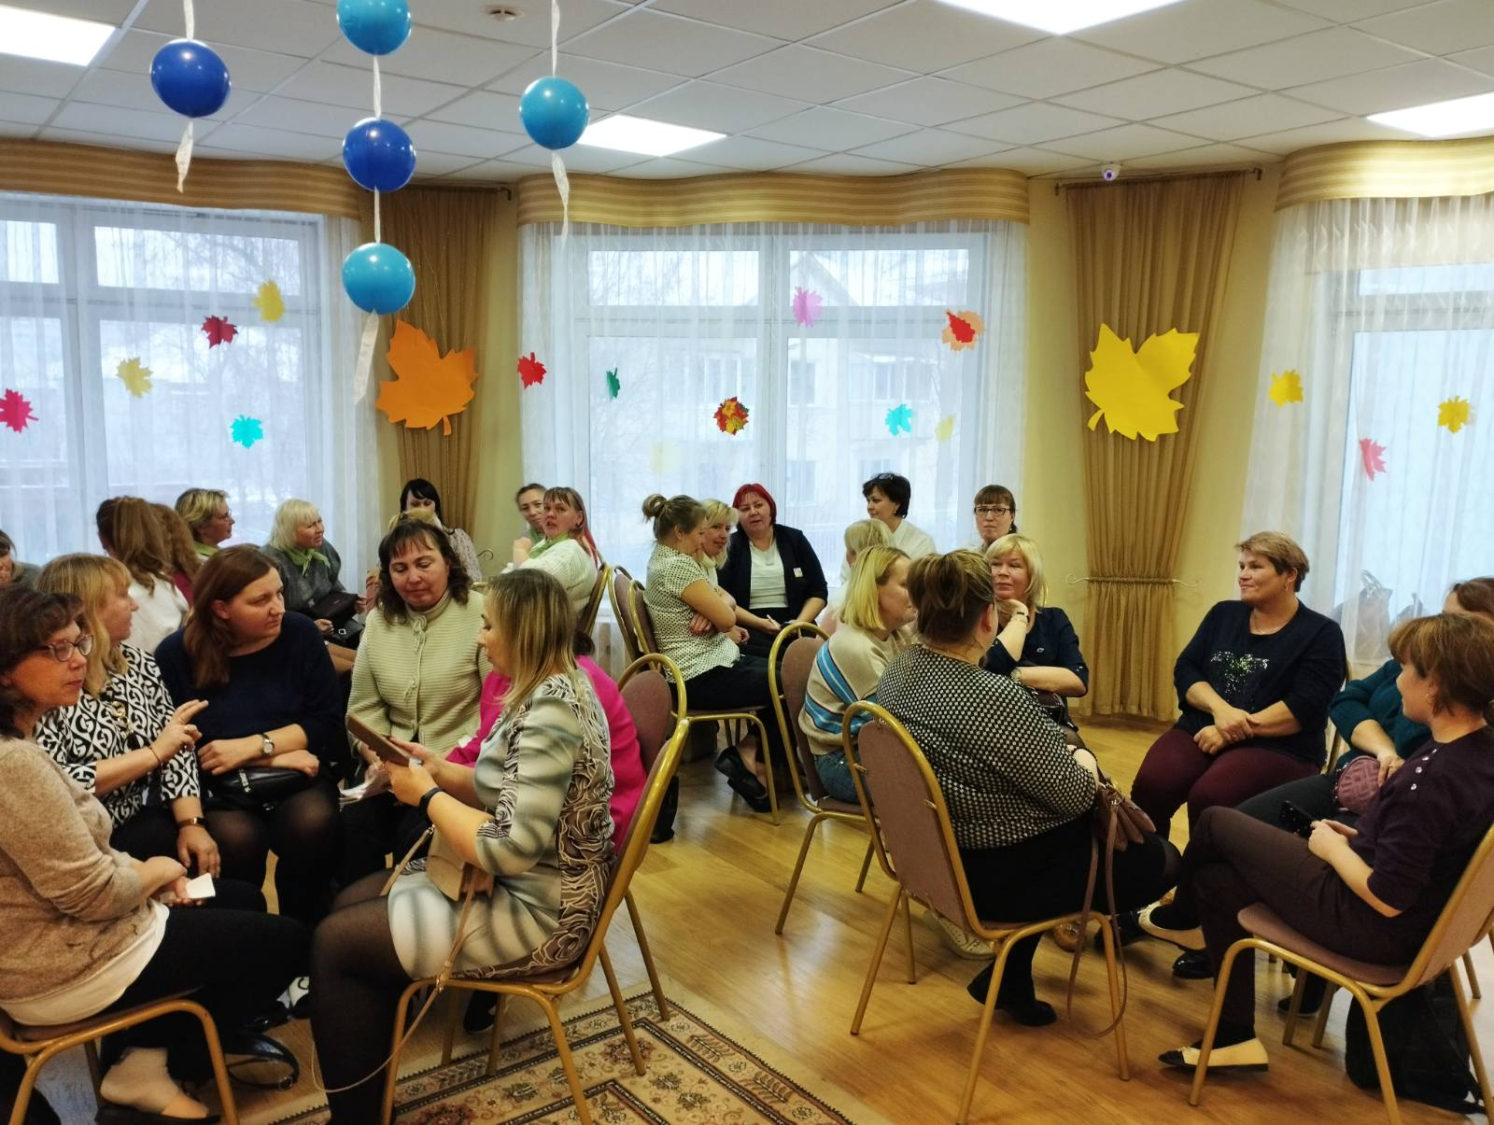

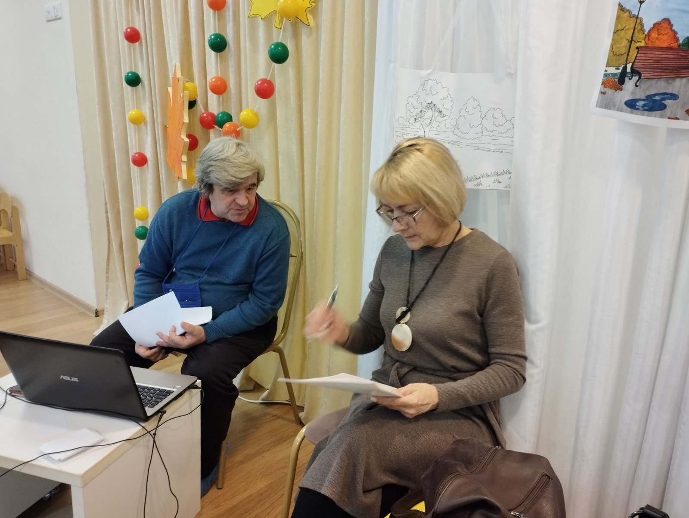\

Оказание дополнительных услуг членам профсоюза.
Сервисное направление в деятельности профсоюзной организации является
одним из приоритетов деятельности, в 2022 г. это направление Крайком активно развивал. Члены профсоюза могли воспользоваться программой «Профсоюз +», в рамках которой реализовывались проекты «Учись с Профсоюзом», «Путешествуй с Профсоюзом», «Отдыхай и оздоравливайся с Профсоюзом», «Развивайся с Профсоюзом».
Познакомились и приняли участие в проекте «Здоровье на 5 +», организованного совместно с партнерами «Сольмед». Члены профсоюза посетили соляные пещеры со скидкой.
Продолжалось сотрудничество с теплоходной компанией. Первичные профсоюзные организации выезжали на 4-часовые прогулки по Каме.

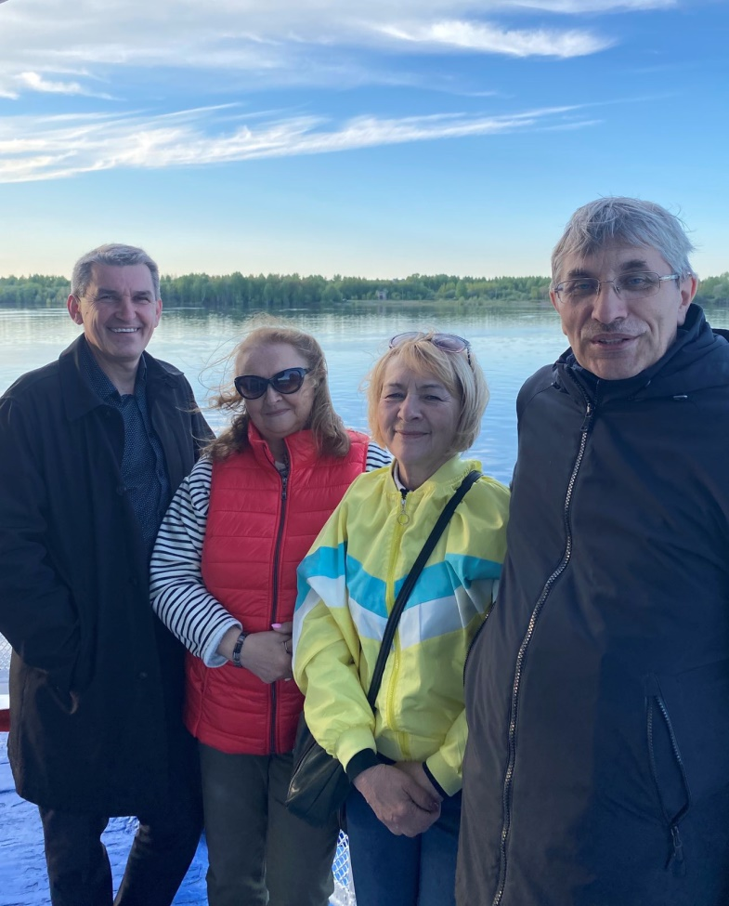

Члены профсоюза пользуются скидками на концертные программы, экскурсии, в театры и цирк.
В проекте «Учись с Профсоюзом» членам профсоюза предоставлена возможность пройти обучение в Центральной автошколе со скидкой.
Продолжает использоваться дисконтная карта Профсоюза, программа
«Профкардс».
Проводились мероприятия, предложенные партнером страховой
компанией «Согласие» (страхование работников от клещевого энцефалита), были застрахованы 30 человек.
С целью укрепления духовного и физического здоровья педагогических работников, приобщения их к здоровому образу жизни, а также мотивации профсоюзного членства ежегодно проходит спартакиада работников образовательных учреждений Индустриального района г. Перми. В 2022 году прошла традиционная VII спартакиада работников образования Индустриального района, включая четыре вида соревнований:

Тестовое многоборье

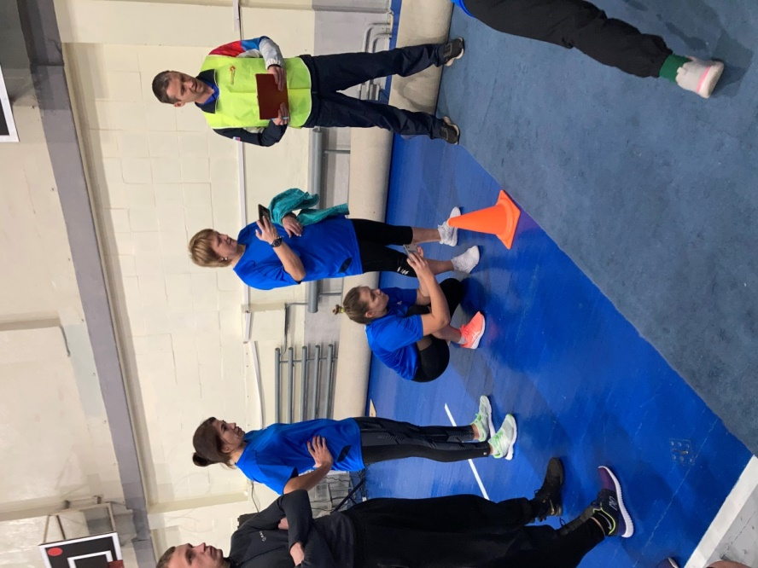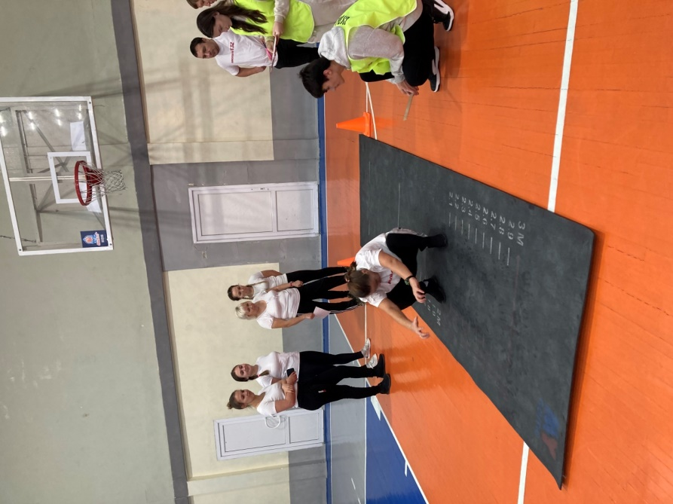

Турнир по волейболу

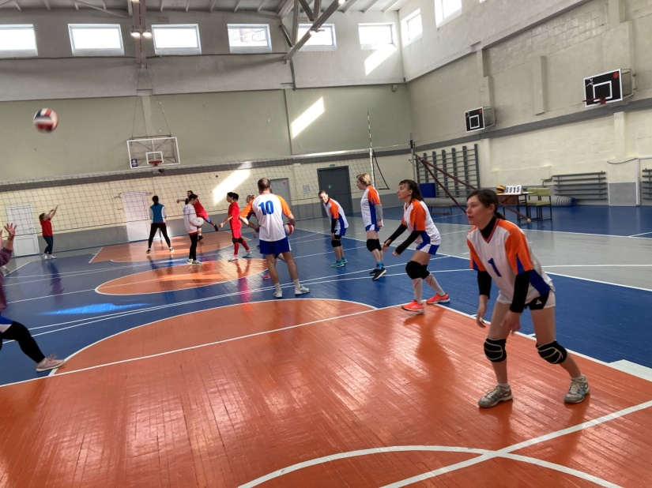

Лыжная эстафета

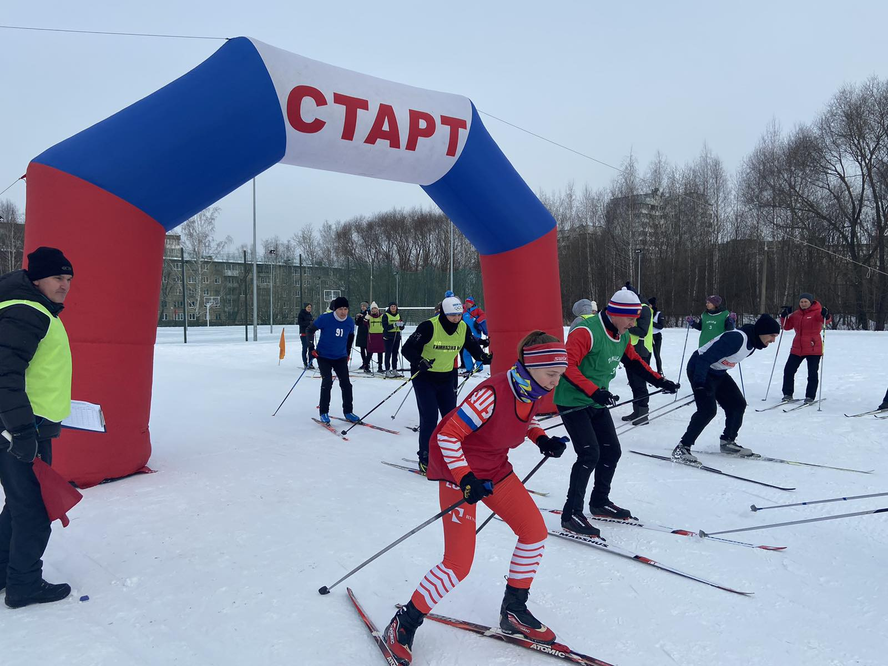
Легкоатлетическое многоборье

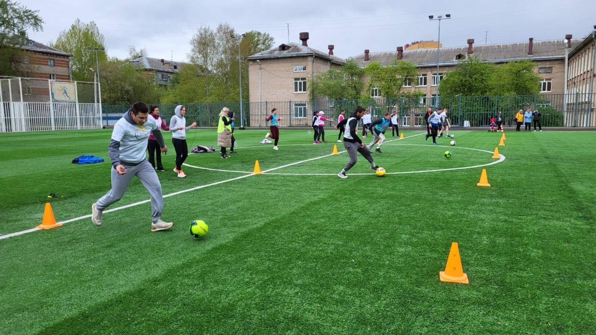

Задачи на ближайшую перспективу.

- Сохранить и увеличить численность членов профсоюза в действующих первичных профсоюзных организациях.
- Укрепить первичные профсоюзные организации, где профсоюзное членство меньше 50%.
- Продолжить работу по внедрению электронного профсоюзного билета.
- Проводить обучение профсоюзного актива по всем направлениям работы, в том числе по формированию электронной отчетности.
- Сформировать систему мотивации для привлечения к членству в профсоюзе вновь пришедших сотрудников ОУ.
- Продолжить организацию и проведение конкурсов профессионального мастерства, творческих и интеллектуальных фестивалей, а также спартакиады для педагогических работников – членов профсоюза.
- Продолжить системно размещать в социальных сетях тематические флэш-мобы и акции, посвященные профсоюзным мероприятиям и акциям Профсоюза;
- Продолжить работать над укреплением корпоративной культуры через развитие современных востребованных направлений, повышающих авторитет организации, обеспечивающих увеличение численности членов профсоюза.
- Выстраивать работу с молодыми педагогами, сохраняя и приумножая дополнительные гарантии членам Профсоюза, используя инструменты социального партнерства и мероприятия Года учителя и наставника.

